Содержание
Введение 2
1. Назначение разработки 4
2. Требования к программному модулю 5
2.1 Требования к функциональным характеристикам 5
2.2 Требования к составу и параметрам технических средств 5
2.3 Требования к информационной и программной совместимости 6
3. Руководство программиста 8
3.1 Разработка базы данных 8
3.2 Разработка программного модуля 9
3.3 Текст программы 22
4. Руководство пользователя 24
4.1 Выполнение программного модуля 24
4.2 Сообщения пользователю 34
5. Тестирование и отладка программного модуля 37
Заключение 38
Список литературы 39

Введение
Банки предоставляют возможность своим клиентам осуществлять безна- личные расчеты с помощью эмитируемых ими пластиковых карт и обналичи- вать деньги в банкоматах.
Каждый банк обслуживает свои банкоматы и своих клиентов по вопросам эксплуатации эмитируемых им пластиковых карт.
Если карточка клиента эмитирована банком, обслуживающим банкомат, то операция выдачи наличных денег банкоматом клиенту осуществляется бес- платно. Если же клиент некоторого банка обналичивает деньги в банкомате другого банка, то банкомат снимает комиссию (1,2 % суммы выдачи).
Клиенты осуществляют операции обналичивания денег в любое время су- ток и в любом банкомате.
Необходимо спроектировать базу данных БАНКОМАТЫ, информация которой будет использоваться для анализа операций обналичивания денег кли- ентами в банкоматах разных банков, частоты обслуживания банкоматами кли- ентов с взыманием комиссионных вознаграждений, динамики операций обна- личивания денег клиентами отдельных банков в разных банкоматах за опреде- ленные интервалы времени и др.
В БД должна храниться информация:
• О бАНКАХ: код банка, название банка, юридический адрес‘,
• БАНКОМАТАХ: номер банкомата, адрес банкомата, код банка (обслуживаю- щего банкомат);
• KflИEHTAX: номер карточки клиента, Ф.И.О. клиента, адрес клиента, код банка (обслуживающего клиента);
• ОПЕРАЦИяХ выдачи наличных денег клиентам: номер карточки клиента, но- мер банкомата, дата, время, комиссия (Да/Нет), сумма выдачи (руб.).
o При проектировании БД необходимо учитывать следующее:
• банк обслуживает несколько банкоматов. Банкомат обслуживается обнял банком;
• банк обслуживает несколько клиентов. Клиент обслуживается одним банком;
• банкомат обслуживает несколько клиентов. Клиент обслуживается несколь—
• кими банкоматами;
• банкомат осуществляет несколько операций обналичивания денег. Операция обналичивания денег связана с обнял банкоматом;
• клиент осуществляет несколько операций обналичивания денег. Операция обналичивания денег связана с обнял банкоматом.
Кроме того следует учесть:
• каждый банк обюашельно имеет в обслуживании банкоматы. Каждый бан- комат обязательно обслуживается банком;
• каждый банк обязательно имеет клиентов. Каждый клиент обтательно об— служивается банком;
• каждый банкомат обязательно обслуживает клиентов. Каждый клиент обя- зательно обслуживается банкоматами;
• банкомат не обязательно осуществляет постоянно операции выдачи налич— ных денег. Каждая операция выдачи наличных денег обязательно связана с банкоматом;
• клиент не обязательно осуществляет операции обналичивания денег. Каж- дая операция обналичивания денег обязательно связана с клиентом.
Назначение разработки
Разработка проводится на основании приказа о курсовом проектировании.
Программный продукт «Banks» – программа, созданная для работы с базой данных по предметной области.
Приложение должно выполнять следующие функции:
- Вход в программу при запуске
- Просмотр информации из базы данных
- Корректно выводить данные из базы данных.
- Добавление новой информации
- Переходы по страницам

Требования к программному модулю

Требования к функциональным характеристикам
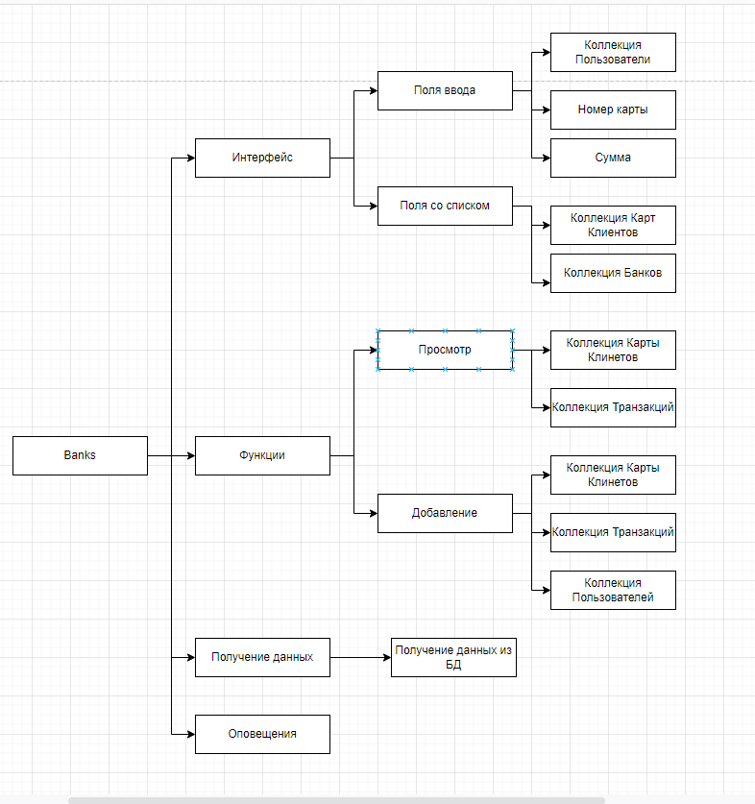
Рис.1 «Схема приложения»

Требования к составу и параметрам технических средств
Минимальные характеристики компьютера
Процессор | Samsung Exyonus 850
Память | От 1гб
Разрешение экрана | От 1600x720
Дисковое пространство | От 8 Гб
Дополнительно | Постоянное подключение к сети, в которой находится база данных
Оптимальный характеристики компьютера
Процессор | Samsung Exyonus 850
Память | От 1гб
Разрешение экрана | От 1600x720
Дисковое пространство | От 8 Гб
Дополнительно | Постоянное подключение к сети, в которой находится база данных

Требования к информационной и программной совместимости
Для корректной работы программы необходимо: Android 5-11
Visual Studio 2022 (и выше) – продукт включающая интегрированную среду разработки программного обеспечения и ряд других инструментальных инструментов. Нужна для реализации основного кода программы Banks написанная на языке C#
Язык программирования C# - компилируемый статически типизированный язык программирования общего назначения, разработанный в 1969—1973 годах сотрудником Bell Labs Деннисом Ритчи как развитие языка Би. Первоначально был разработан для реализации операционной системы UNIX, но впоследствии был перенесён на множество других платформ
Подключение к интернету - Всемирная информационная компьютерная сеть, связывающая между собой как пользователей компьютерных сетей, так и пользователей индивидуальных компьютеров для обмена информацией. Нужна для подключения к базе данных Firebase.
Firebase - американская компания, поставщик облачных услуг, основанная в 2011 году Эндрю Ли и Джеймсом Тэмплином, и поглощённая в 2014 году корпорацией Google.
Основной сервис — облачная СУБД класса NoSQL, позволяющая разработчикам приложений хранить и синхронизировать данные между несколькими клиентами. Поддержаны особенности интеграции с приложениями под операционные системы Android и iOS, реализовано API для приложений на JavaScript, Java, Objective-C и Node.js, также возможно работать напрямую с базой данных в стиле REST из ряда JavaScript-фреймворков, включая AngularJS, React, Vue.js, Ember.js и Backbone.js. Предусмотрено API для шифрования данных.

Руководство программиста

Разработка базы данных
  - Создание БД
Разработка база данных была осуществлена с помощью Google Firebase.
Нажать на «Add project». Далее ввести название базы данных, выбрать опцию Google Analytics, выбрать свой аккаунт Google и нажать «Create Project».
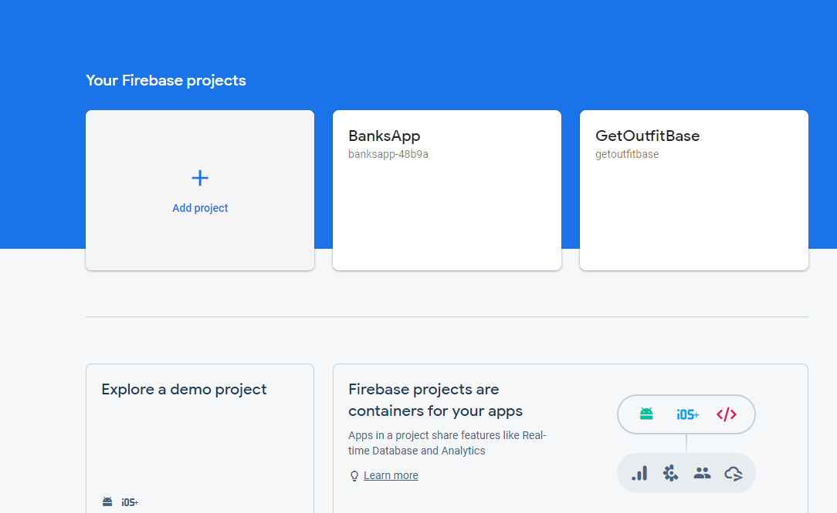
Рис.2 «Создание проекта»

Слева нажать Realtime Database и нажать Create Database, выбрать удаленный сервер и выбрать правила доступа к БД.
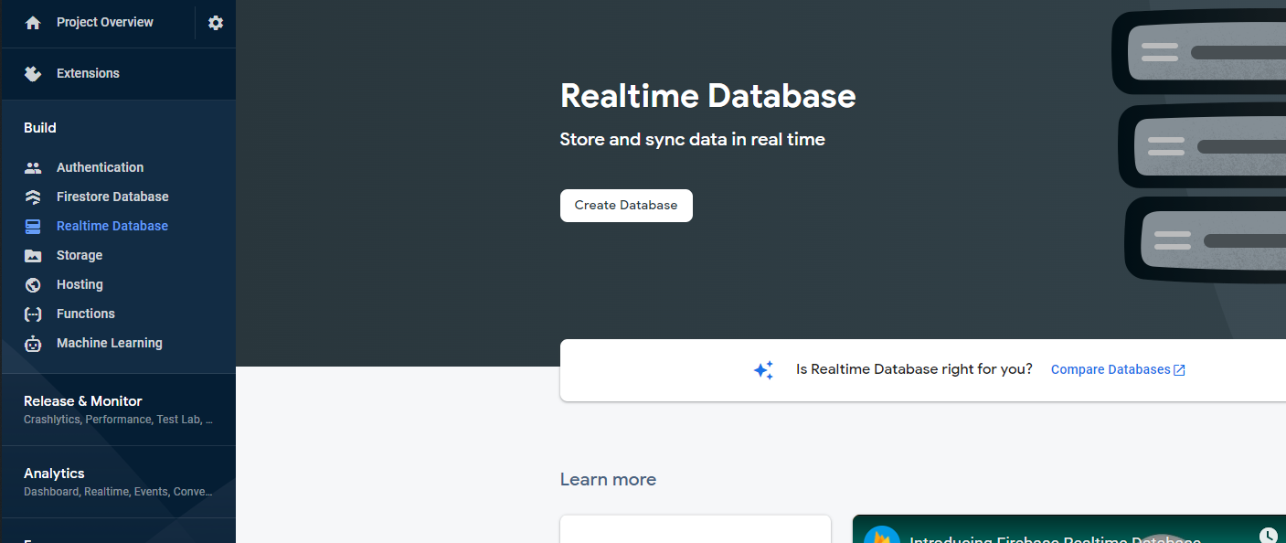
Рис. 3 «Создание базы данных»

  - Структура Коллекций
- Banks – коллекция с данными о всех банках
Содержит Id, Name
- Clients – коллеция с данными о клиентах.
Содержит Id, Fullname, Password
- ClientsCards – коллекция с данными о картах клиентов.
Содержит Id, ClientId, BankId, CardNumber, Amount
- Transactions – коллекция с данными о всех транзакциях.
Содержит Id, Time, HasComission, ClientFromId, CardFrom, CardTo, Amount

Разработка программного модуля
Программа была разработана на Visual Studio 2019
Шаги создания программы:
- Создание проекта.
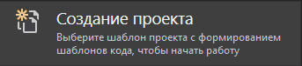
Рис.4 «Создание проекта»
- Создание типа проекта.
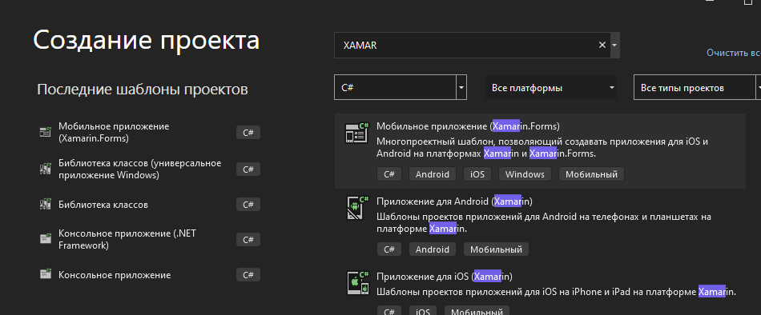
Рис.5 «Выбор типа проекта»
- Подключения к базе данных(Firebase).
В классе каждого ClassNameServices.cs пишем данное выражение
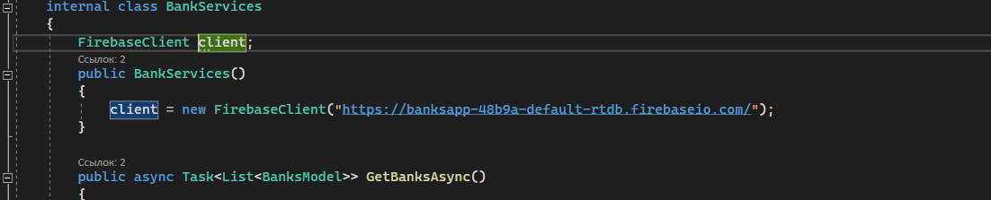
Рис.6 «Выбор типа проекта»

- Создание Класса.
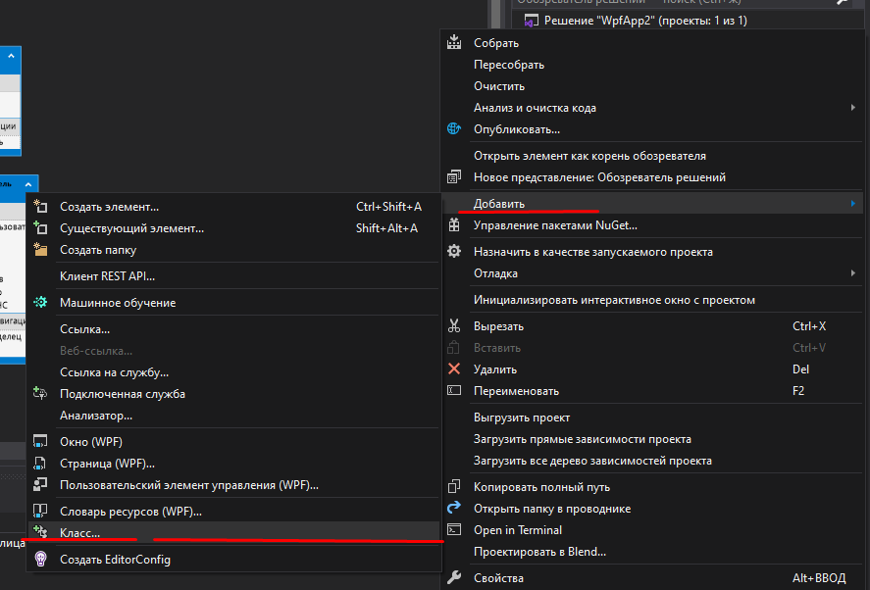
Рис.7 «Создание класса»
- Создание Страницы.
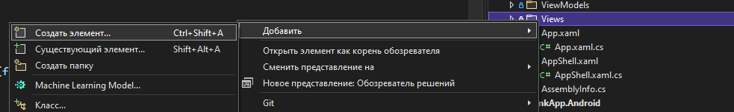
Рис.8 «Выбор типа проекта»

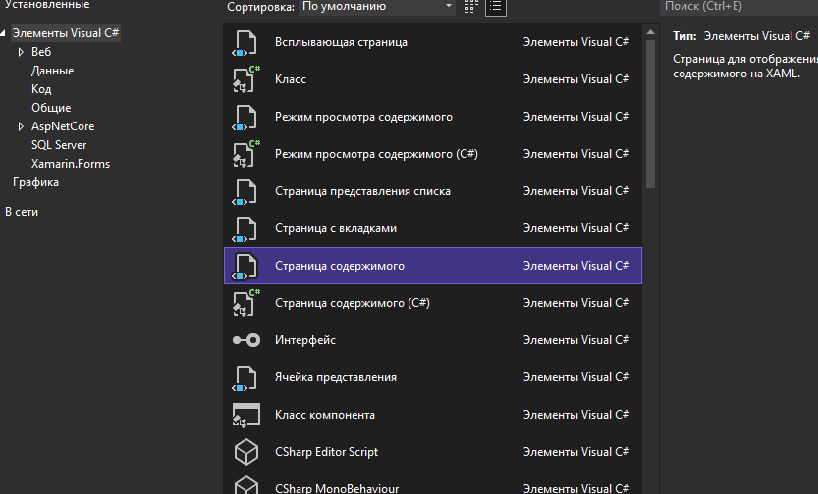
Рис.9 «Создание страницы»
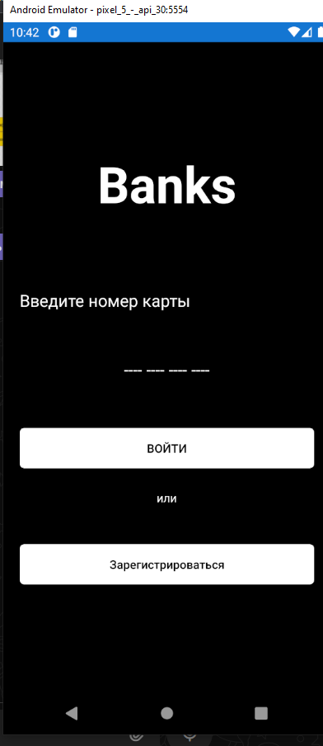
Рис.10 «Страница LoginView»
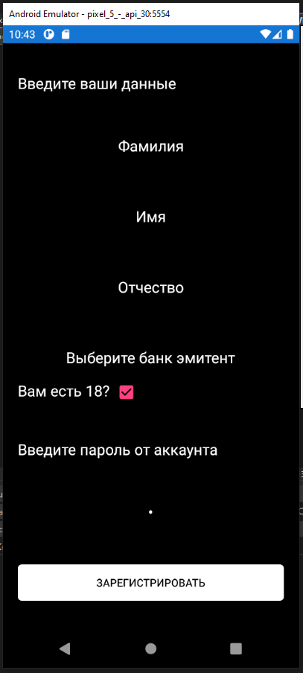
Рис.11 «Страница RegistrationView»

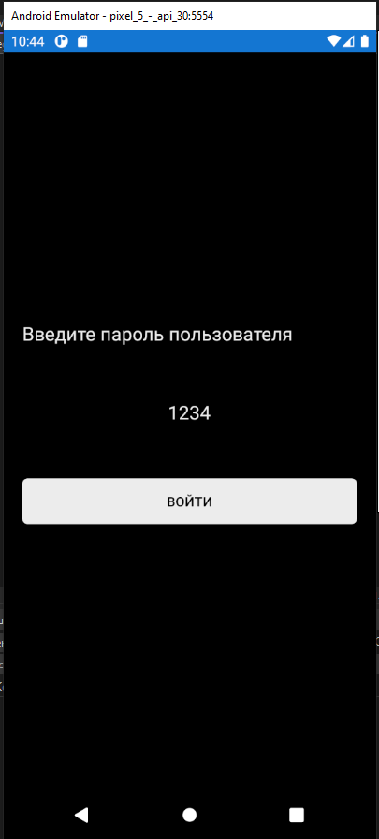
Рис.12 «Страница LoginLastStepView»
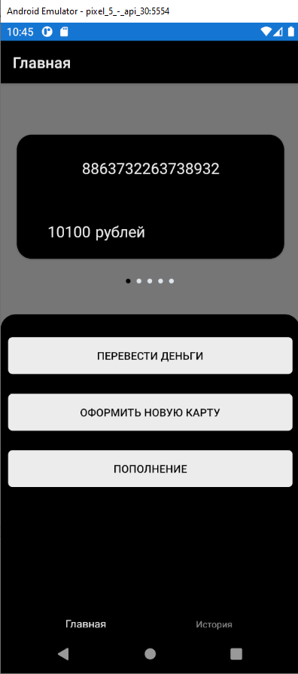
Рис.13 «Страница MainView»
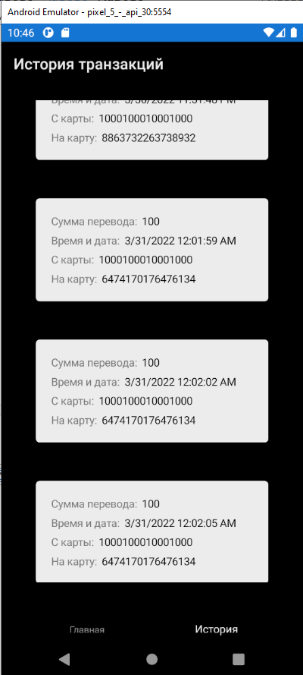
Рис.14 «Страница TransactionHistoryView»
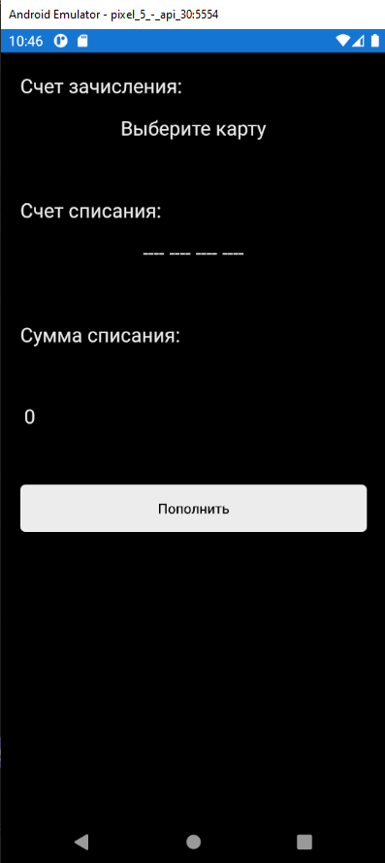
Рис.15 «Страница ReplenishView»
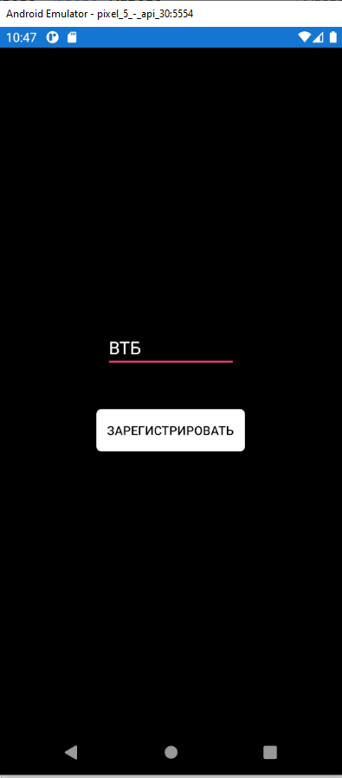
Рис.16 «Страница RegistrationNewCardView»
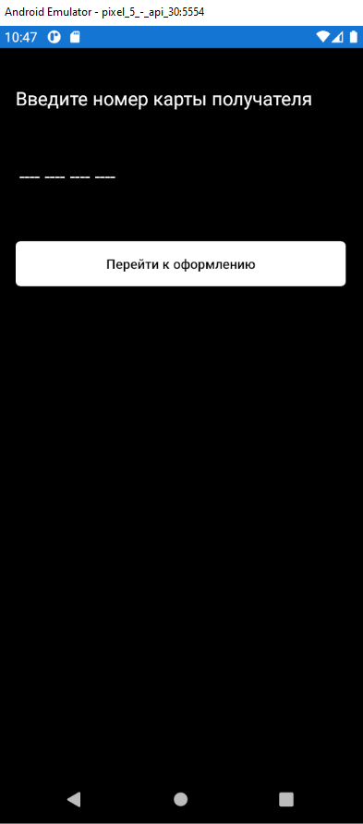
Рис.17 «Страница PayView»
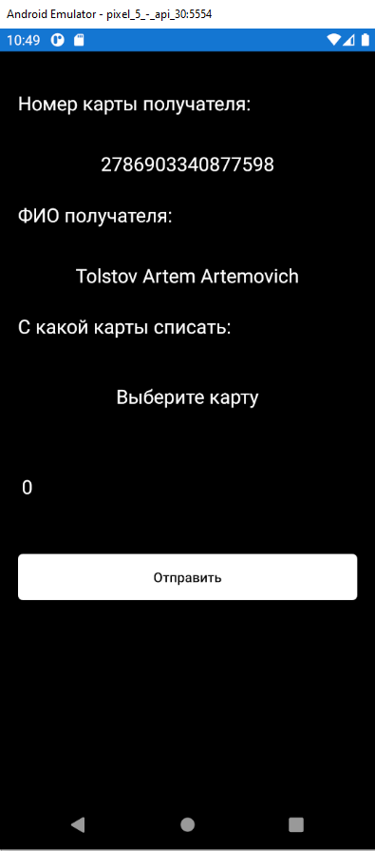
Рис.18 «Страница VerificationPayView»

Текст программы
Ссылка на GitHub репозиторий исходников.
https://github.com/oLNidfwworld/BankApp
Описание функционала страниц:
- LoginView
Страница входа пользователя в систему. При входе указывается номер краты для последующего обнаружение пользователя и запроса пароля пользователя. Так же имеется кнопка перехода на страницу регистрации
  - LoginVM
Логическое описание страницы. Содержит функции RegNewCardAsync() для описания комманды перехода на страницу регистрации пользователя, LoginCommandAsync() для описания комманды логина пользователя, использования класса сервиса ClientService и его функции GetUser(args) ( далее формата ServiceNameService().Function(args)) и перехода на страницу LoginLastStepView.
- LoginLastStepView
Страница 2 шага входа в систему где требуется ввести пароль пользователя держателя карты
  - LoginLastStepVM
Логическое описание страницы. Содержит функцию GoToAppAsync() для реализации команды перехода на главную страницу с проверкой пароля пользователя.
- RegistrationView
Страница регистрации где требуется ввести данные пользователя. В базу добавляется держатель карты и выводится на экран номер карты для последующего входа в систему.
  - RegistrationView
Логическое описание страницы. Содержит функции GetBanks() для заполнения комбобокса данными о банках и EndRegistrationAsync() для завершения регистрации с помощью сервиса ClientService().RegisterUser(args).
- MainView
Главная страница обзора карт пользователя в виде CarouselView и нижней панели кнопок.
  - MainVM
Логическое описание страницы. Содержит функции GoToReplenishAsync() для реализации команды перехода на страницу пополнения счета, GoToCreateCardAsync() для реализации команды перехода на страницу регистрации новой карты пользователя, GoToPayAssync() для реализации перехода на страницу перевода средств, RefreshingAsync() для реализации обновления отображаемых данных с помощью оттягивания, GetCards() для заполенния CarouselView картами пользователя, GetClientData() для получения данных о пользователе.
- TransactionHistoryView
Страница обзора данных транзакций пользователя в виде CollectionView.
  - TransactionHistoryVM
Логическое описание страницы. Содержит функции RefreshingFunc() для реализации обновления отображаемых данных с помощью оттягивания, GetTransactions() для заполнения данных о транзакциях пользователя.
- RegisterNewCardView
Страница регистрации новой карты для пользователя. Просто требуется выбрать банк из комбобокса.
  - RegisterNewCardVM
Логическое описание страницы. Содержит функции RegisterNewCardAsync() для создания новой карты пользователя и GetBanks() для заполнения комбобокса данными о банках-эмитентах.
- ReplenishView
Страница пополнения счета. Введение суммы пополнения, на какой счет и с какого.
  - ReplenishVM
Логическое описание страницы. Содержит функции ReplenishAsync() для совершения операции пополнения и GetCards() для заполнения комбобокса с картами пользователя.
- PayView
Страница перевода средств другому пользователю. Требуется ввести номер карты другого пользователя.
  - PayVM.
Логическое описание страницы. Содержит фукции GoToVerificationPayAsync() для перехода на страницу подтверждения транзакции с проверкой карты пользователя на ее существование.
- VerificationPayView
Страница подтверждения перевода средств и выбора карты для списания средств, введения суммы.
  - VerificationPayVM
Логическое описание страницы. Содержит функции SendMoneyAsync() для совершение транзакции между пользователями и записи данных о транзакции в коллекцию Transactions/

4. Руководство пользователя

4.1 Выполнение программного модуля
Для запуска программы надо запустить BankApp который установлен на Android устройство.
Страница входа:
Рис.19 «Главная страница»
Страница регистрации пользователя:
Рис.20 «Регистрация»
Страница второго шага входа в приложение:
Рис.21 «Страница LoginLastStepView»
Главная страница:

Рис.22 «Главная страница»
Страница истории транзакций:
Рис.23 «История транзакций»
Страница пополнения счета:
Рис.24 «Пополнение счета»
Страница регистрации новой карты:
Рис.25 «Регистрация новой карты»
Страницы отправки денег:
Рис.26 «Страница транзакции»
Рис.27 «Страница VerificationPayView»

4.2 Сообщения пользователю
Приведено описание сообщений пользователю и возможные действия пользователя в ответ на эти сообщения
- Сообщение об неправильном вводе номера карты
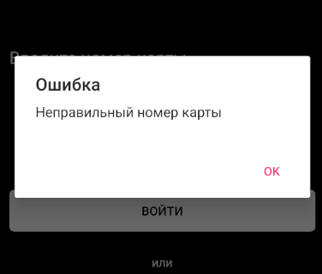
Рис.28 «неправильное вводе номера карты»
- Сообщение о некорректном пароле пользователя при регистрации
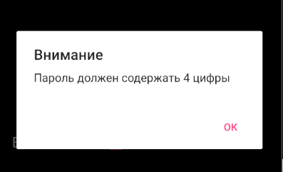
Рис.29 «некоректрный пароль»
- Сообщение о некорректных данных пользователя
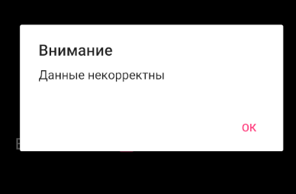
Рис.30 «некорректные данные»
- Сообщение о непоставленном флажке при регистрации
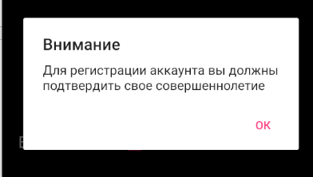
Рис.31 «несовершеннолетие»
- Сообщение о неправильно пароле при втором шаге входа
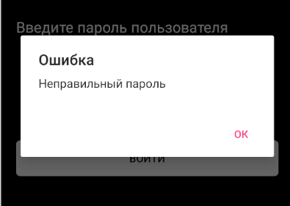
Рис.32 «неправильынй пароль»
- Сообщение при переводе о некорректном введение данных пользователя приемищка средств
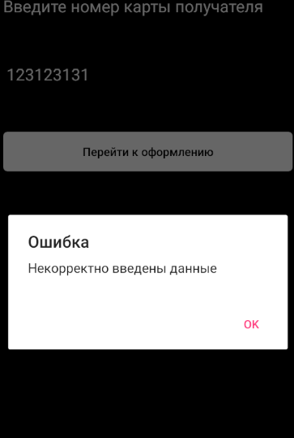
Рис.33 «данные»
- Сообщение о недостаточном количестве средств на счету карты
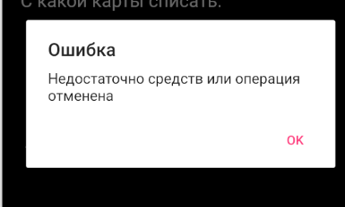
Рис.34 «недостаточно средств»
- Предупреждения о взимании комиссиии
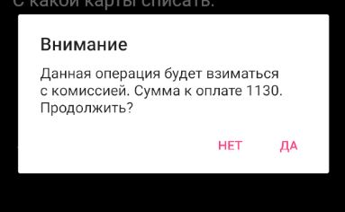
Рис.35 «предупреждение»

5. Тестирование и отладка программного модуля
Тестирование программного обеспечения — процесс исследования, испытания программного продукта, имеющий своей целью проверку соответствия между реальным поведением программы и её ожидаемым поведением на конечном наборе тестов, выбранных определённым образом (ISO/IEC TR 19759:2005).
Таблица 1. Баги
Заголовок Ошибки | Действия | Ожидаемый результат | Фактический результат
Попытаться зарегистрироваться без выбора банка | - Открыть страницу Регистрации  - Ввести все данные кроме Выберите банк | Ошибка | Ошибка

Заключение
Для информационной системы Banks был разработан программный модуль.
В результате выполненного исследования в рамках курсового проектирования разработан программный модуль для информационной системы Banks. В процессе разработки использовалась Firebase, применен, язык программирован патерн проектирования MVVM(Model View ViewModel), C# Visual Studio. Приложение соответствует поставленным задачам и функциям. Модуль может быть установлен на ОС Android 5 вплоть до Android 11. В проекте используется язык запросов LINQ.
В программном модуле может быть так же реализованно настройка пользовательского интерфейса самим пользователем.

Список литературы
- Федорова Г.Н. Разработка модулей программного обеспечения для компьютерных систем: учебник для студентов СПО /Г.Н. Федорова. 2-е изд., стер. - М.: Издательский центр «Академия»,2018. - 384с.
- Федорова Г.Н. Осуществление интеграции программных модулей: учебник для студентов СПО / Г.Н. Федорова. 2-е изд., стер. - М.: Издательский центр «Академия»,2018. - 285 с.
- Царёв, Р.Ю. Алгоритмы и структуры данных (CDIO): учебник /Р.Ю. Царёв, А.В. Прокопенко; Министерство образования и науки Российской Федерации, Сибирский Федеральный университет. - Красноярск: СФУ, 2016. - 204 с. : ил. - Библиогр. в кн. - ISBN 978-5-7638-3388-1; То же [Электронный ресурс]. - URL: http://biblioclub.ru/index.php?page=book&id=497016
- Гниденко, И. Г. Технология разработки программного обеспечения: учебное пособие для среднего профессионального образования / И. Г. Гниденко, Ф. Ф. Павлов, Д. Ю. Федоров. — Москва: Издательство Юрайт, 2020. — 235 с.
- C# 7.0. Справочник. Полное описание языка.: Пер. с англ. – СпБ.: ООО “Альфакнига”, 2018. – 1024 с. : ил. – Парал. тит. англ.
- Microsoft Visual C#. Подробное руководство. 8-е изд. – СПб.: Питер, 2017. – 848 с.: ил. – (Серия «Библиотека программиста»).
- Программирование на C# для начинающих. Основные сведения / Алексей Васильев. – Москва : Эксмо, 2018. – 592 с. – (Российский компьютерный бестселлер).
- Язык программирования C# 7 и платформы .NET и .NET Core, 8-е изд. : Пер. с англ. – СПб. : ООО “Диалектика”, 2018 – 1328 с. : ил. – Парал. тит. англ.
- Оппель, Эндрю Дж. SQL. Полное руководство / Оппель Эндрю Дж.. - М.: Диалектика / Вильямс, 2016. - 902 c.

